**6月20日开业活动**

6月20日，已全部进驻到新的办公大楼。为引起全城关注到，提高在贵港的知名度，建议领导举办活动引起火爆性，以及提升公司形象。

1. **活动时间**

**2014年6月20日 早上9:00（周六）**

1. **活动地点**

牡丹医院新办公楼门前

1. **活动主题**

**牡丹医院新办公中心盛大开幕**

**四、邀请人员：**

政府领导、公司领导、、当地上层人士、媒体人士、同行德高人士

1. **活动内容构成：**

**\*剪彩仪式**

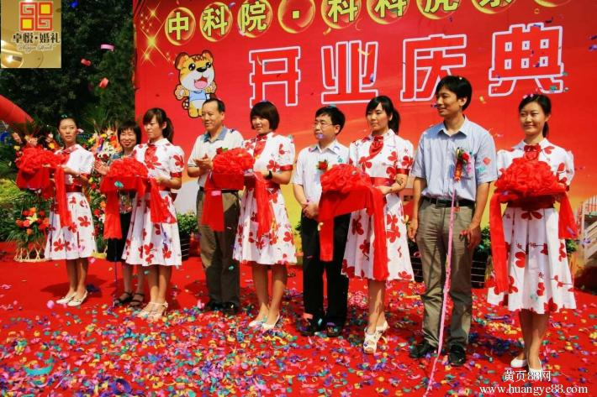

**\*舞狮庆典**

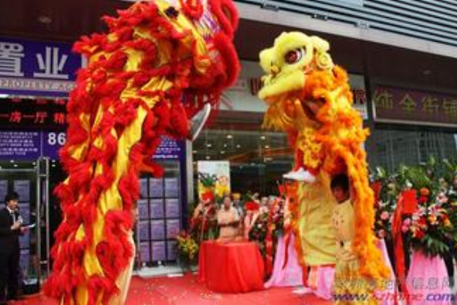

1. **现场布置**
2. **整体布局**

布置图

整体布置说明：

1. 整体以精致的“喜庆红+暖色金”作为基调， 突出活动主题；
2. **外场布置**
3. 入口
4. 停车场
5. 活动场地
6. 主干道：项目所处市政道路两侧设置彩旗，用来烘托现场气氛。
7. **内场布置**
8. **活动流程**
9. **整体活动流程**
10. 办公中心开放仪式活动前召开筹备工作会议，解决人员分配问题，分工合作，落实好安全保卫及医护工作，妥善处理好突发情况；
11. 仪式举行前一天下午将整个活动现场布置到位；
12. 在指定时间工作人员全部就位，礼仪小姐迎领领导和嘉宾入场；
13. 嘉宾陆续签名留念，礼仪小姐为嘉宾佩戴胸花，引领嘉宾入座；
14. 办公中心开放剪彩、节目仪式；
15. 嘉宾、领导及到场客户参观售楼中心，品味汤圆，游玩活动。
16. 开业仪式活动正式结束。
17. **时间安排表**

|  |  |  |  |
| --- | --- | --- | --- |
| 序号 | 时间 | 事项 | 相关内容 |
| 1 | 8:00 | 人员到场 | 所有工作人员到位，包括主持人、礼仪人员 |
| 2 | 9:30-10:00 | 迎宾 | 活动现场接待嘉宾、客户，客户登记，发放医院资料、，音乐队演奏，渲染现场气氛 |
| 3 | 10：00-10:05 | 演艺 | 开场舞 |
| 4 | 10:06-10:08 | 仪式开始 | 仪式开始，由主持人介绍医院并宣读来宾名单并致欢迎词 |
| 5 | 10:09-10:17 | 领导致词 | 各相关领导致词 |
| 8 | 10:28 | 宣布开业  剪彩仪式 | 主持人宣布医院正式开业，领导和嘉宾参与剪彩仪式（预备8名礼仪小姐），燃放鞭炮礼炮 |
| 9 | 10:28 | 办公中心开放 | 邀请到场进场参办公楼中心，提供水果、美食供客户品尝， |
| 10 | 10:30-11:30 | 演艺活动  暖场活动 | 主持人介绍活动主题，在活动中参插游戏环节、、派发红包和医院资料，在活动中反复介绍医院，以及医院给市民带来的好处 |
| 11 | 11:30 | 活动结束 | 活动结束， |
| 12 | 11:40 | 共进午餐 | 领导及嘉宾共进午餐 |

1. **人员安排**

1、活动总负责：负责活动总体进展，确定领导名单。 总负责人：（ ）

2、现场总协调：协调现场各工序间工作。 总负责人：（ ）

3、道具准备：负责购买活动所需的材料及用品，活动结束清理现场。 总负责人：（ ）

4、对外联络：负责联系庆典公司（舞狮、现场布置、揭幕）、新闻媒体。总负责人：（ ）

5、嘉宾接待：引领领导车量停放、入座喝茶休息。 总负责人：（ ）

6、媒体宣传：现场照相；负责活动预热及后续报道。 总负责人：（ ）

**物料**

|  |  |  |  |
| --- | --- | --- | --- |
| 序号 | 物料名称 | 数量/规格 | 备注 |
| 1 | DM设计 | 23cm*29cm（h) |  |
| 2 | 资料手册 | 10000份 |  |
| 3 | 宣传单 | 10000份 |  |

1. **广告推广**

**1、DM信息媒体**

建议在6月份活动前各刊登1版，共计3版，具体投放安排及费用预算如下：

|  |  |  |  |  |
| --- | --- | --- | --- | --- |
| **发布时间** | **发布媒体** | **规格** | **价格** | **广告信息内容** |
| 6月13日 | 新思维 | 头版整版 | 5000 | 牡丹医院盛大开业信息 |
| 6月15日 | 快乐 | 头版整版 | 5000 | 牡丹医院盛大开业信息 |
| 6月17日 | 南国 | 头版整版 | 5000 | 牡丹医院盛大开业信息 |
| 6月18日 | 短信 | 10万条 | 4500 | 牡丹医院盛大开业信息 |
| 合计 | 19500 | | | |  |

**2.单张宣传、其他宣传**

建议在市区派发宣传单张，具体派单和费用如下

|  |  |  |  |
| --- | --- | --- | --- |
| 序号1 | 单价 | 费用 | 备注 |
| 市区派单 | 0.8元/张 | 800元 | 市区人流量大的地方派单 |
| 公车广告 | 20000/辆 | 40000 | 建议2辆 |

1. **费用预算**

|  |  |  |  |  |
| --- | --- | --- | --- | --- |
| 物料名称 | 规格/数量 | 单价 | 总价（元） | 备注 |
| 醒狮 | 2对 | 1000 | 2000 |  |
| 现场布置 | / | / | 10000元 | 拱门，空飘、桌椅等 |
| 礼炮 | 3组 | / | 3500元 |  |
| DM/短信 | / | / | 19500 |  |
| 单张 | 10000份 | 0.8元 | 800 |  |
| 公车 | 2辆 | 20000 | 40000 |  |
| 早上糕点饮料 | 500份 |  | 500元 |  |
| 合计 | | | 76300元 |  |

**注：以实际产生费用为准！**

**策划部**

**2014年12月9日**